ФЕДЕРАЛЬНОЕ ГОСУДАРСТВЕННОЕ АВТОНОМНОЕ ОБРАЗОВАТЕЛЬНОЕ
УЧРЕЖДЕНИЕ ВЫСШЕГО ОБРАЗОВАНИЯ
МОСКОВСКИЙ ПОЛИТЕХНИЧЕСКИЙ УНИВЕРСИТЕТ

Факультет информационных технологий
Кафедра информатики и информационных технологий
Направление подготовки 09.03.02
«Информационные системы и технологии»

ЛАБОРАТОРНАЯ РАБОТА № 1

Дисциплина: «Функциональное программирование»

Тема: «Основные принципы функционального программирования
в JavaScript. Чистые функции и функции высшего порядка»

Выполнила: студентка группы 241-335
Басимова Анастасия Маратовна
Дата, подпись ______________ / ______________

Проверил: _________________________
Дата, подпись ______________ / ______________

Замечания: ______________________________________________________
_________________________________________________________________
Москва, 2026
1 ЦЕЛЬ РАБОТЫ
Освоить основные принципы функционального программирования в языке JavaScript, научиться создавать чистые функции и использовать функции высшего порядка.
2 ЗАДАНИЕ НА ЛАБОРАТОРНУЮ РАБОТУ
1. Разработать набор чистых функций для работы с массивами:
– функция, которая принимает массив чисел и возвращает новый массив, содержащий только чётные числа;
– функция, которая принимает массив чисел и возвращает новый массив, содержащий квадраты этих чисел;
– функция, которая принимает массив объектов и возвращает новый массив, содержащий только объекты с определённым свойством;
– функция, которая принимает массив чисел и возвращает их сумму.
2. Создать функцию высшего порядка, которая принимает функцию и массив в качестве аргументов и применяет функцию к каждому элементу массива, возвращая новый массив с результатами.
3. Используя разработанные функции, выполнить следующие математические операции:
– найти сумму квадратов всех чётных чисел в заданном массиве;
– найти среднее арифметическое всех чисел, больших заданного значения, в заданном массиве объектов.
Требования к реализации:
– все функции должны быть чистыми, то есть не иметь побочных эффектов и всегда возвращать одинаковый результат при одинаковых аргументах;
– использовать стрелочные функции и другие современные возможности языка JavaScript;
– код должен быть хорошо оформлен и легко читаем.
3 КРАТКИЕ ТЕОРЕТИЧЕСКИЕ СВЕДЕНИЯ
Функциональное программирование – парадигма, в которой вычисления представляются как применение функций к аргументам, а изменяемое состояние и побочные эффекты сводятся к минимуму.
Чистой (pure) называется функция, которая удовлетворяет двум условиям: при одних и тех же аргументах она всегда возвращает один и тот же результат (детерминированность) и не производит побочных эффектов, то есть не изменяет внешние переменные и переданные ей аргументы, не выполняет ввод-вывод. Благодаря этому чистые функции легко тестировать и безопасно комбинировать между собой.
Функцией высшего порядка называется функция, которая принимает другие функции в качестве аргументов и (или) возвращает функцию как результат. Встроенными функциями высшего порядка в JavaScript являются методы массива map, filter и reduce.
Для реализации использованы современные возможности стандарта ECMAScript: стрелочные функции, модули ES (import/export), оператор расширения (spread), оператор возведения в степень, шаблонные строки.
4 ХОД ВЫПОЛНЕНИЯ РАБОТЫ
4.1 Структура проекта
Программа разработана на языке JavaScript и выполняется средствами платформы Node.js. Код разделён на модули: модуль чистых функций для работы с массивами, модуль функции высшего порядка, модуль математических операций и точка входа с демонстрацией работы. Структура проекта приведена на рисунке 1.
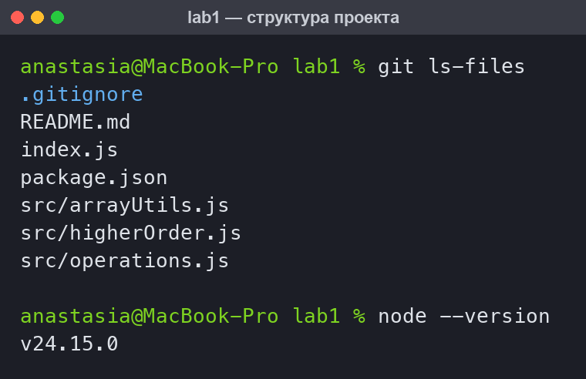
Рисунок 1 – Структура проекта и версия среды выполнения
4.2 Чистые функции для работы с массивами
В модуле src/arrayUtils.js реализованы четыре чистые функции. Каждая из них возвращает новый массив (или число) и не изменяет переданные аргументы: методы filter, map и reduce не модифицируют исходный массив, а создают новое значение. Листинг модуля приведён ниже.
Листинг 1 – Модуль src/arrayUtils.js
/**
* Набор чистых функций для работы с массивами.
* Все функции не изменяют входные данные и не имеют побочных эффектов.
*/

/**
* Возвращает новый массив, содержащий только чётные числа.
* @param {number[]} numbers - исходный массив чисел
* @returns {number[]} новый массив чётных чисел
*/
export const filterEven = (numbers) => numbers.filter((n) => n % 2 === 0);

/**
* Возвращает новый массив квадратов исходных чисел.
* @param {number[]} numbers - исходный массив чисел
* @returns {number[]} новый массив квадратов
*/
export const squareAll = (numbers) => numbers.map((n) => n ** 2);

/**
* Возвращает новый массив объектов с заданным свойством.
* @param {Object[]} items - исходный массив объектов
* @param {string} property - имя искомого свойства
* @returns {Object[]} новый массив отфильтрованных объектов
*/
export const filterByProperty = (items, property) =>
items.filter((item) =>
Object.prototype.hasOwnProperty.call(item, property),
);

/**
* Возвращает сумму элементов массива чисел.
* @param {number[]} numbers - исходный массив чисел
* @returns {number} сумма элементов
*/
export const sum = (numbers) => numbers.reduce((acc, n) => acc + n, 0);
4.3 Функция высшего порядка
Функция высшего порядка applyToEach принимает функцию fn и массив items, применяет fn к каждому элементу массива и возвращает новый массив с результатами. Реализация выполнена через reduce с использованием оператора расширения, что исключает мутацию аккумулятора.
Листинг 2 – Модуль src/higherOrder.js
/**
* Функции высшего порядка.
*/

/**
* Применяет переданную функцию к каждому элементу массива
* и возвращает новый массив с результатами (аналог Array.prototype.map).
* @param {Function} fn - применяемая функция (value, index, array)
* @param {*[]} items - исходный массив
* @returns {*[]} новый массив результатов
*/
export const applyToEach = (fn, items) =>
items.reduce((acc, item, index) => [...acc, fn(item, index, items)], []);
4.4 Математические операции
Требуемые математические операции построены путём композиции ранее разработанных функций. Сумма квадратов чётных чисел вычисляется как последовательное применение filterEven, applyToEach и sum. Среднее арифметическое значений, превышающих заданный порог, вычисляется как отношение суммы отобранных значений к их количеству; при отсутствии подходящих элементов возвращается ноль, что исключает деление на нуль.
Листинг 3 – Модуль src/operations.js
/**
* Математические операции, построенные из ранее описанных чистых функций.
*/

import { filterEven, filterByProperty, sum } from './arrayUtils.js';
import { applyToEach } from './higherOrder.js';

/**
* Сумма квадратов всех чётных чисел массива.
* @param {number[]} numbers - исходный массив чисел
* @returns {number} сумма квадратов чётных чисел
*/
export const sumOfEvenSquares = (numbers) =>
sum(applyToEach((n) => n ** 2, filterEven(numbers)));

/**
* Среднее арифметическое значений свойства, превышающих заданный порог.
* @param {Object[]} items - массив объектов
* @param {string} property - имя числового свойства
* @param {number} threshold - пороговое значение
* @returns {number} среднее арифметическое (0, если элементов нет)
*/
export const averageAboveThreshold = (items, property, threshold) => {
const values = applyToEach(
(item) => item[property],
filterByProperty(items, property),
).filter((value) => value > threshold);

return values.length === 0 ? 0 : sum(values) / values.length;
};
4.5 Точка входа программы
В файле index.js заданы исходные данные – массив целых чисел от 1 до 10 и массив объектов, описывающих сотрудников, причём у части объектов свойство salary отсутствует. Демонстрация разбита на четыре раздела, номера которых можно передать программе аргументами командной строки.
Листинг 4 – Файл index.js
/**
* Лабораторная работа №1
* Основные принципы функционального программирования в JavaScript.
*
* Точка входа: демонстрация работы чистых функций, функции высшего порядка
* и построенных на их основе математических операций.
*/

import {
filterEven,
squareAll,
filterByProperty,
sum,
} from './src/arrayUtils.js';
import { applyToEach } from './src/higherOrder.js';
import {
sumOfEvenSquares,
averageAboveThreshold,
} from './src/operations.js';
import { inspect } from 'node:util';

const numbers = [1, 2, 3, 4, 5, 6, 7, 8, 9, 10];

const employees = [
{ name: 'Иванов', salary: 45000, department: 'IT' },
{ name: 'Петров', salary: 72000, department: 'IT' },
{ name: 'Сидорова', salary: 58000 },
{ name: 'Кузнецов', department: 'HR' },
{ name: 'Смирнова', salary: 91000, department: 'Finance' },
];

const format = (value) =>
Array.isArray(value)
? `[ ${value.map((item) => inspect(item)).join(', ')} ]`
: inspect(value);

const show = (label, value) => console.log(label.padEnd(32), format(value));

/** Демонстрационные разделы: номер раздела -> функция вывода. */
const sections = {
1: () => {
console.log('=== 1. Чистые функции для работы с массивами ===');
show('Исходный массив:', numbers);
show('filterEven:', filterEven(numbers));
show('squareAll:', squareAll(numbers));
show('sum:', sum(numbers));
console.log("filterByProperty(employees, 'salary'):");
console.log(filterByProperty(employees, 'salary'));
},
2: () => {
console.log('=== 2. Функция высшего порядка applyToEach ===');
show('Удвоение элементов:', applyToEach((n) => n * 2, numbers));
show('Приведение к строке:', applyToEach((n) => `№${n}`, [1, 2, 3]));
show(
'Имена сотрудников:',
applyToEach((employee) => employee.name, employees),
);
},
3: () => {
console.log('=== 3. Математические операции ===');
show('Сумма квадратов чётных чисел:', sumOfEvenSquares(numbers));
show(
'Среднее зарплат > 50000:',
averageAboveThreshold(employees, 'salary', 50000),
);
},
4: () => {
console.log('=== 4. Проверка чистоты функций ===');
const original = [1, 2, 3, 4];
const firstCall = filterEven(original);
const secondCall = filterEven(original);
show('Исходный массив не изменён:', original);
show(
'Результаты двух вызовов равны:',
JSON.stringify(firstCall) === JSON.stringify(secondCall),
);
show('Возвращён новый массив:', firstCall !== secondCall);
},
};

const requested = process.argv.slice(2);
const keys = requested.length > 0 ? requested : Object.keys(sections);

keys.forEach((key, index) => {
const section = sections[key];

if (section === undefined) {
console.log(`Раздел «${key}» не найден. Разделы: 1, 2, 3, 4.`);
return;
}

if (index > 0) {
console.log('');
}

section();
});
5 РЕЗУЛЬТАТЫ РАБОТЫ ПРОГРАММЫ
Результат работы чистых функций приведён на рисунке 2. Функция filterEven отобрала из массива только чётные числа, функция squareAll вернула массив квадратов, функция sum вычислила сумму всех элементов (55), а функция filterByProperty оставила только те объекты, у которых присутствует свойство salary – объект «Кузнецов» без этого свойства в результат не попал.
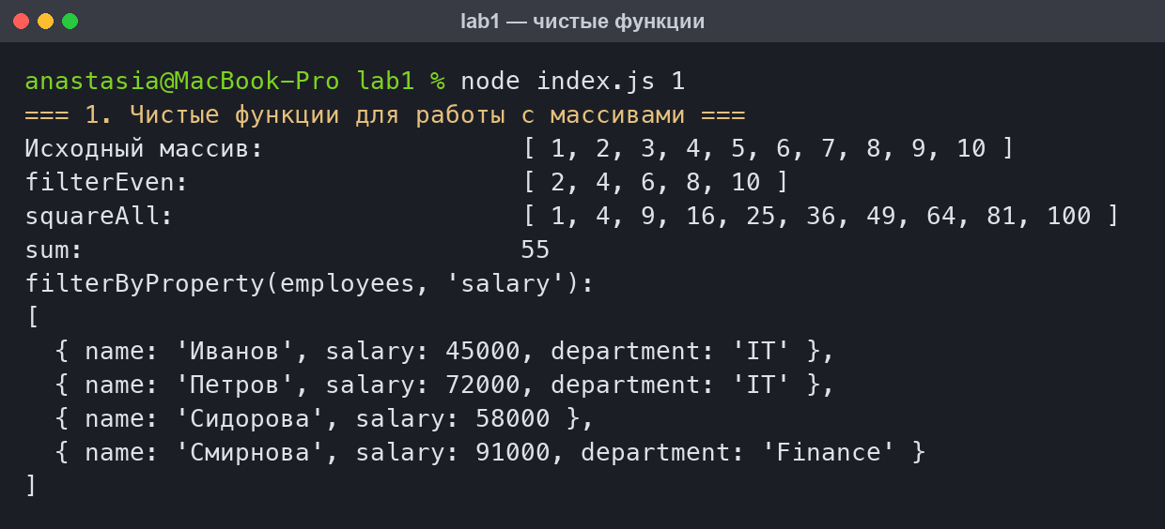
Рисунок 2 – Работа чистых функций для работы с массивами
Работа функции высшего порядка applyToEach показана на рисунке 3. Одна и та же функция применена с разными аргументами: удвоение чисел, преобразование числа в строку и извлечение свойства name из объектов, – что подтверждает универсальность реализации.
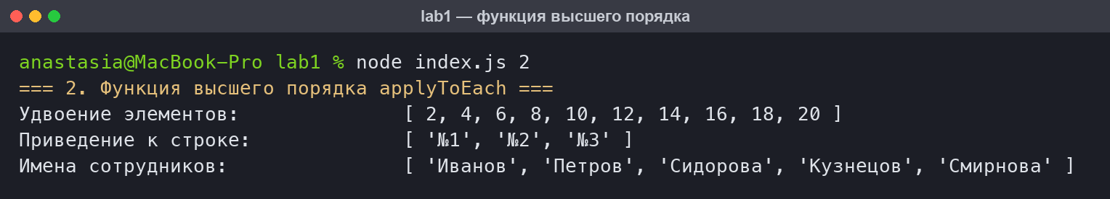
Рисунок 3 – Работа функции высшего порядка applyToEach
Результаты математических операций приведены на рисунке 4. Сумма квадратов чётных чисел массива от 1 до 10 равна 220, что совпадает с проверочным расчётом: 4 + 16 + 36 + 64 + 100 = 220. Среднее арифметическое зарплат, превышающих 50 000, составляет 73 666,67, что также соответствует ручной проверке: (72 000 + 58 000 + 91 000) / 3.
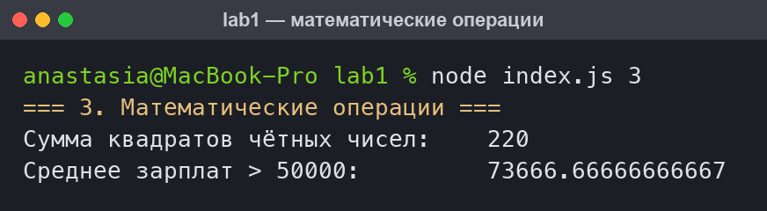
Рисунок 4 – Результаты математических операций
Проверка чистоты разработанных функций приведена на рисунке 5. После вызова функции исходный массив остался неизменным, два последовательных вызова с одинаковыми аргументами дали одинаковый результат, при этом каждый вызов возвращает новый объект массива, а не ссылку на исходный.
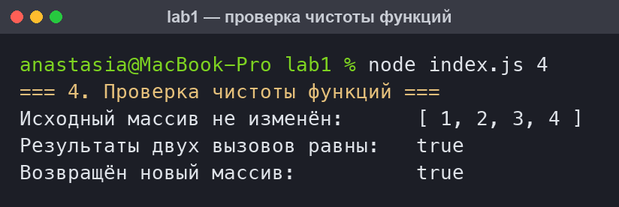
Рисунок 5 – Проверка чистоты функций и неизменности данных
6 ССЫЛКА НА РЕПОЗИТОРИЙ
Исходный код лабораторной работы размещён в системе контроля версий Git и доступен по ссылке: https://github.com/nastenka777/Functional-programming
7 ВЫВОДЫ
В ходе выполнения лабораторной работы освоены основные принципы функционального программирования в языке JavaScript. Разработан набор чистых функций для работы с массивами: отбор чётных чисел, возведение элементов в квадрат, фильтрация массива объектов по наличию заданного свойства и суммирование элементов. Реализована функция высшего порядка applyToEach, применяющая переданную функцию к каждому элементу массива.
На основе разработанных функций методом композиции получены требуемые математические операции – сумма квадратов чётных чисел и среднее арифметическое значений, превышающих заданный порог. Все функции являются чистыми: они не изменяют переданные аргументы, не обращаются к внешнему изменяемому состоянию и при одинаковых входных данных всегда возвращают одинаковый результат, что подтверждено экспериментально. При реализации применены стрелочные функции, модули ES, оператор расширения и другие современные возможности языка.
Практическая ценность подхода заключается в том, что чистые функции легко тестируются по отдельности и безопасно объединяются в более сложные вычисления, что повышает читаемость и надёжность программного кода.

